基于5G通讯的螺旋推进式线控挖藕机器设计说明书
设计者：高一诺，赵舸，李鸿宗，戴子梁，林益斌，奚坚明，王嘉鹏
指导老师：邱祁、傅佳宏
（浙大城市学院，工程学院，杭州，310015）

作品内容简介
莲藕是我国种植面积和产量最大的水生蔬菜品种，具有良好的经济效益和营养价值^{[1-2]}。即便随着农业技术的不断发展，但其采挖仍然多依赖于繁重的人工劳动。然而，由于莲藕根植淤泥之下，难以进行机械化操作，导致了挖藕过程中品质和完整度难以保证的问题。加上我国的农业机械化水平整体较低，目前市面上用于独立挖藕收集、储存的机械设备少且价格昂贵，且此类设备多为以柴油机为驱动的大功率设备，它们相比人工挖藕大多效率较低或效率提高不明显能源消耗高且操作复杂，难以满足我国莲藕采集需求。为解决莲藕采挖过多依赖人工、采挖莲藕人力逐渐缺失、挖取莲藕作业复杂要求严格等问题，我们设计并研发了一套基于5G通讯的螺旋推进式线控挖藕机器。
本团队遵循小型化、低功耗、高精度的设计要求。这一机器的核心特点在于采用了螺旋推进结构和结网采收结构，能够在淤泥等软质地面上高效、灵活地移动并采收到掩埋于淤泥下的莲藕，并能够确保其完整度，提高作物价值，降低成本和损耗。同时采用YOLO视觉算法和5G通讯技术，准确识别莲藕的位置和形状，在云端上实时查看机器状态或是远程操控机器。通过在挖藕机器上搭载深度摄像头和先进的图像处理技术，系统能够实时捕捉莲池泥潭中的莲藕位置信息，并通过算法迅速分析、判断。这使得机器能够在复杂的环境中准确地锁定藕的位置，实现精准挖掘，最大限度地减少损耗。
该系统的设计通过严谨的结构与控制设计，体积控制在800×600×400mm，效率可达每小时80kg的莲藕采摘量，耗电量仅为0.458 kW·h，相比现有设备体型更小、功耗更低。不仅解决了传统人工挖藕的劳动强度大、效率低，机械化挖藕功耗大，价格贵的问题，更提升了莲藕的采挖品质。通过结合先进的视觉算法和通讯技术，螺旋推进式挖藕机器系统符合新时代信息化背景的同时，也为兴农产业提供服务。该项目的推出，不仅符合农业现代化的趋势，也为提高农产品生产效益和质量奠定了坚实基础。
联系人：高一诺，联系电话：13280030218，EMAIL：1318066615@qq.com
关键词：莲藕；路径规划；结网采集结构；目标识别；节能减排；小型化；农业机械

研制背景及意义
民以食为天，一米当思源。一粥一饭，当思来之不易；半丝半缕，恒念物力维艰。也正因如此，保障粮食安全、实现高产稳产，必须加快转变农业发展方式，推进农业现代化。
人们常道：“夏采莲子冬挖藕，莲藕好吃却难收。” 莲藕细嫩光滑、鲜嫩脆爽、口感好且具有药食同源价值，每年市场几乎都是供不应求。莲藕在我国广泛种植，分布于江苏、安徽、江西、山东、湖北、河南、河北、陕西等地。
截至2022年中国莲藕产量和需求量分别达1268万吨和1265万吨。与此同时，产品价格也在不断上涨，2022年中国莲藕鲜食领域零售均价涨至5.2元/千克，莲藕加工领域平均均价涨至4.05元/千克，受益于市场需求的增加以及产品价格的上涨，近年来中国莲藕产业市场规模持续扩张，2022年中国莲藕产业市场规模已达658.03亿元，未来仍将继续保持增长趋势[1]。
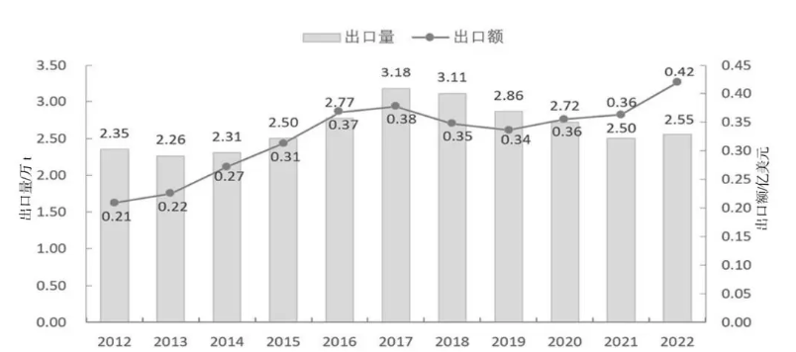
图 1中国莲藕出口量和出口额（2012年-2022年）
为何说莲藕难收呢？由于莲藕根植淤泥之下，无法进行机械化操作，因此莲藕的采挖一直以人工为主。然而，人工挖莲藕并非易事，需要专业的挖藕人携带特制工具，在莲池泥潭中进行挖藕作业，导致莲藕的完整度和品质难以保证。
此外，莲藕采挖也是一项劳力密集的活动，需要年轻力壮的挖藕人，劳动成本高，但挖藕效率相对较低。据称，有经验的挖藕人一天只能挖出500斤左右，剁掉两边藕端，只取第三、第四节的莲藕，这样算下来，一个挖藕人一天有效出莲藕量也才100斤。冬天是莲藕的丰收季，由于藕池水温较低，挖藕人通常需要穿着厚厚的棉衣和防水工服，劳作条件相当不便。因此，藕农们长期面临着挖藕强度大、效率低、成本高，以及莲藕完整度、品质和采收量不稳定等一系列问题。
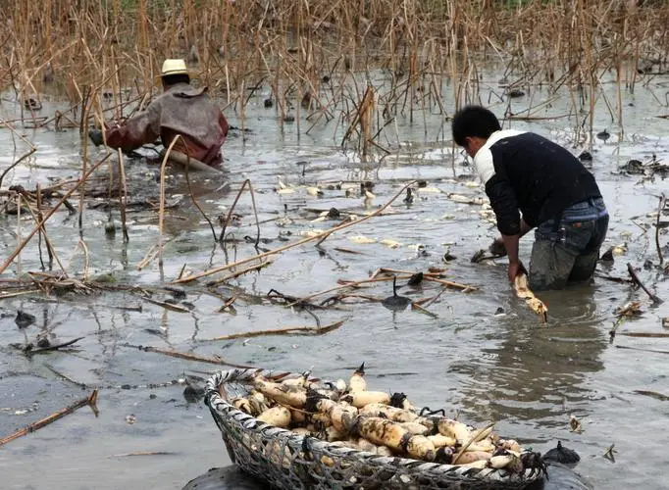图 2人工挖藕示意图

截至目前，国外仅日本研究了挖藕船，研制出牵引式Ⅰ型、宽幅Ⅱ型和水泵定置式型，其中Ⅰ型和Ⅱ型的作业效率为0.020~0.027 hm²/h，Ⅲ型作业效率为 0.017 hm²/h，作业效率低，并且需要较多的人力劳动加以辅助 ^{[3-4]}，显然其并不能满足节省人力的功效。经过 30多年的不断探索，国内的莲藕收获机研究也取得了长足发展，但整体技术水平仍然不高，大多数尚未完全实现机械化，人工劳动强度较大，作业效率不高，应用范围较小^{[5]}。现如今国内莲藕采机主要分为：自走式水压莲藕掘取机、船式挖藕机、船式自动挖藕机、浮桶鸭嘴式挖藕机及自旋射流式挖藕机。^{[6]}但是这些机器普遍功耗较高，而且冲水时水流量较大，但水压相对较低，功耗较高，而且有些船水枪仍需要人工操作，且范围不大。
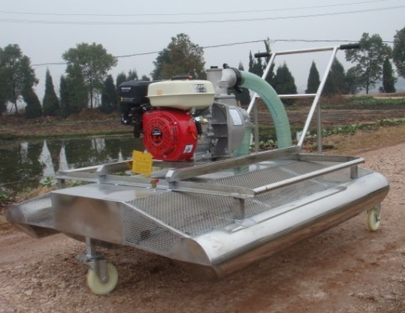
图 3宽幅型挖藕机图

团队调研上述问题后，深刻认识到现代农业需要更加智能、高效的技术支持，以应对农产品采收过程中的种种挑战。基于此，我们着手研制基于5G通讯的螺旋推进式线控挖藕机器，旨在为农业现代化注入新动力。
该系统不仅仅是为了解决当前的挑战，更是为未来农业发展奠定了基础。技术的引入将推动农业向数字、智能化方向发展，为提高农产品产量、质量和农民收入打下坚实基础。因此，我们深信，通过设计螺旋推进式挖藕机器系统，将为实现农业可持续发展做出一定贡献。

设计制作中解决的关键技术问题
1）智能视觉识别： 利用yolo视觉算法，系统能够智能识别藕的位置，实现对莲藕的准确识别定位。
2）基于ROS的路径规划：实现在开阔无标识物淤泥地进行自主巡航作业。
3）远程实时监控与操控：结合5G通讯技术，实现通过网页端对挖藕机器系统的实时远程监控和操控，提高作业的灵活性和精准度。
4）螺旋推进式设计：设备采用螺旋推进式设计，通过两相混合式步进电机进行驱动，使其能够顺利穿越淤泥，实现对莲藕的顺畅挖掘，保障藕的采收率。
5）环境适应性： 螺旋推进式挖藕机器系统能够适应不同的藕池环境，包括淤泥浓度、水位变化等，确保在各种条件下都能高效作业。
6）特殊结网采集结构：通过细线结网的采收结构采收莲藕，能最大程度的保证莲藕的完整性，减少价值损耗和能源成本。

性能指标
- 主要参数：

表 1电机参数
电机 | m3508直流无刷电机*3 | 42步进电机1 | 42步进电机2
额定功率 | 100w | 36w | 36w
扭矩 | 5N*m | 0.7N*m | 0.55N*m
最大转速 | 469RPM | 无 | 无
步距角 | 无 | 1.8 | 1.8

表 2水泵参数如下表所示：
水泵
功率 | 扬程 | 流量 | 外形尺寸
80w | 4.0m | 4500L/h | L/180*W/95*H/130mm

表 3电控参数如下表所示：
型号 | 鲁班猫1S/上位机 | STM32F103ZET6/下位机
CPU | RK3566 | STM32F103ZET6
浮点算力 | 0.8Tops | 无
频率 | 1.8GHz | 72MHz
功耗 | 3w | 666mW

表 4摄像头参数如下表所示：
Astra s
深度处理芯片 | 视场角（FOV） | 工作范围 | 分辨率@帧率 | 功耗
MX6000 | H58.4° V45.5° | 0.4-2M | 640*480@30fps | <2.4W

表 5总功耗：
名称 | 电压（V） | 电流（A） | 功率（W） | 总功率
3508电机*3 | 24 | 4.16 | 100 | 458.06W
步进电机0 | 24 | 1.5 | 36
步进电机1 | 24 | 1.5 | 36
水泵 | 220 | 0.36 | 80
上位机 | 5 | 0.6 | 3
下位机 | 3.3 | 0.2 | 0.66
深度相机 | 5 | 0.48 | 2.4

- 材料：
采用4040铝型材作为搭建框架。4040铝型材由铝合金制成，具有轻质、高强度的特点。这使得装置主体能够保持足够的刚性，不易发生变形，有助于确保设备在运行时的稳定性和可靠性；且具有较好的耐腐蚀性，适用于多种环境条件。这使得搭建的装置能够在不同工业场景中稳定运行，不易受到外部环境的影响。

- 综合比较分析
表 6综合分析
设备分析 | 人工采摘 | 国内挖藕机 | 国外挖藕机 | 本设备
大小参数 | ∕ | 1.6m² | 1.3m² | 0.9m²
平均功率 | ∕ | 1300w | 900w | 458.06w
加工效率 | 50kg/天(每人) | 50kg-80kg/h | 65kg-90kg/h | 70kg/h
适用藕田 | 几乎所有藕田 | 水田采摘 | 水田采摘 | 旱田、水田等所有人工藕田采摘
产品价格 | ∕ | 5300元 | 6000元 | 5000元
用电用油成本/月 | / | 500元 | 300元 | 152.6元

设计方案
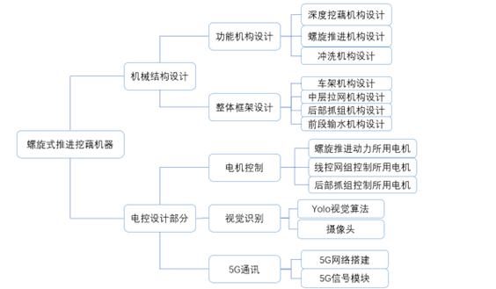
图 4总设计思维导图

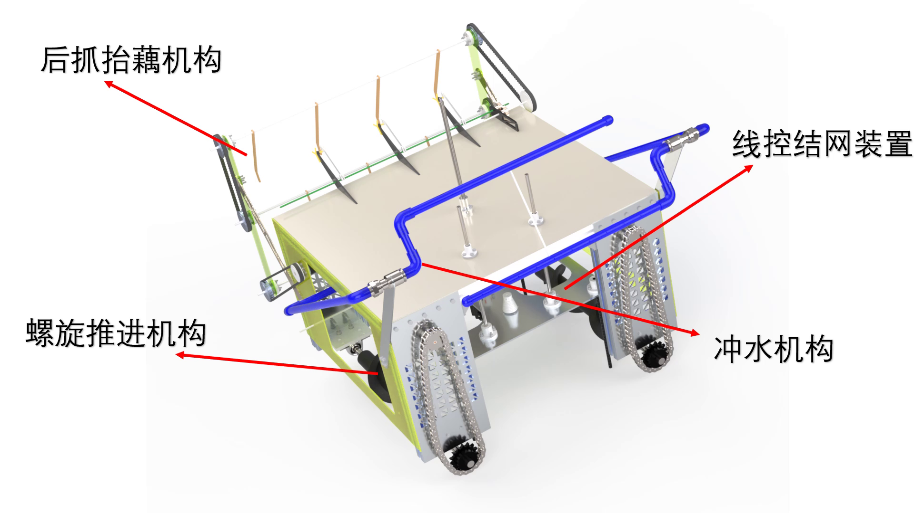
图 5总体设计预览

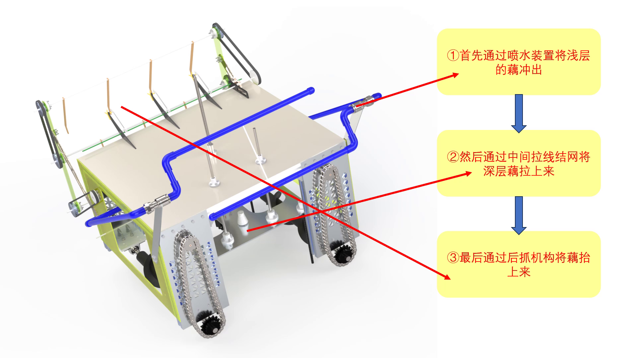
图 6主要工作过程

控制系统
本系统有人工控制和自动驾驶两种模式。
使用ARM架构的上位机和STM32单片机作为下位机实现控制。人工控制时通过服务器网页对上位机发送消息，上位机对下位机进行控制，下位机再对电机等部件进行控制。在服务器与上位机之间的通信使用了5G通信技术。同时下位机使用PID控制算法，实现对电机更稳定的控制。
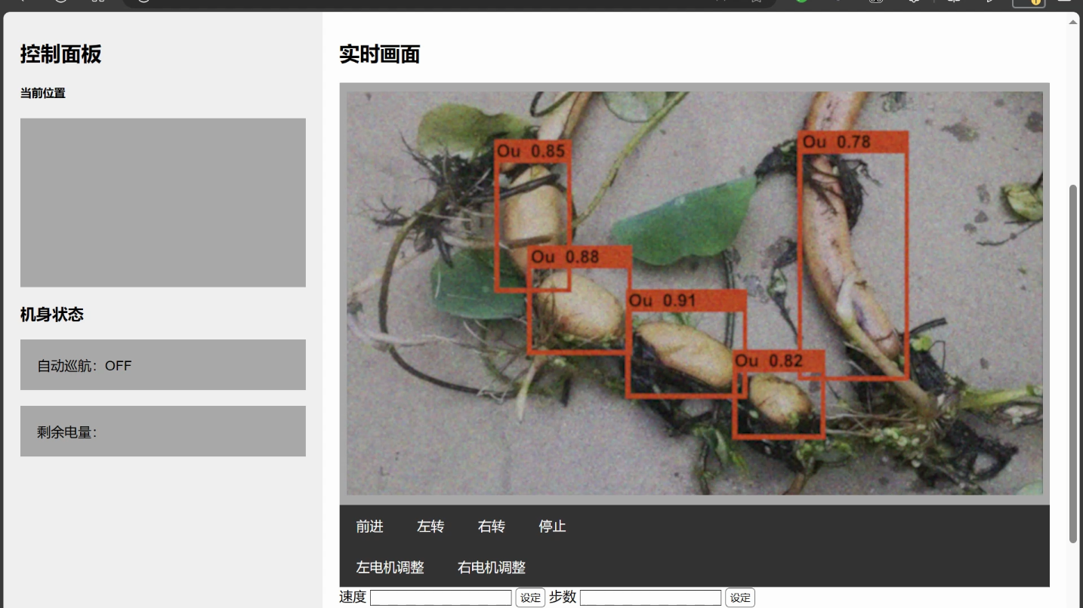
图 7网页控制面板
自动驾驶方面通过上位机的ROS系统，获取深度相机的深度信息进行SLAM建图，将该topic通过ROS通讯给move_base和navigation实现自动导航。同时融合YOLO图像识别，实现对藕的跟踪。

机械结构设计
螺旋推进结构
为满足在软质地面的自由移动，减少能源消耗，我们采用了螺旋滚筒推进装置，螺旋滚筒式推进器具有许多显著的优点，如地面压力小、驱动力大、通过性高和优越的两栖性能。由于其出色的性能，这种螺旋推进车可以在水中、沼泽地、滩涂、雪地和其他一些软质地形中轻松行驶。螺杆式运动结构由螺旋筒传导，采用螺旋结构可与软质地面的沙粒，淤泥等物质充分接触，产生螺旋运动作用力与反作用力推进机器人前进与后退，通过改变两边滚筒转子的旋转方向以及差速运动，可以实现车体各个方向的运动。在流体、半流体土壤中，浮力螺旋转子不仅用于推进车辆，还提供浮力来支撑车辆。它能有效地减小地面压力，避免陷入潮湿软土。下表显示了各种地形车辆的地面压力。从表中可以看出，螺旋型车的地面压强很小，仅次于气垫车。

表 7不同车轮类型接地压力^{[4]}
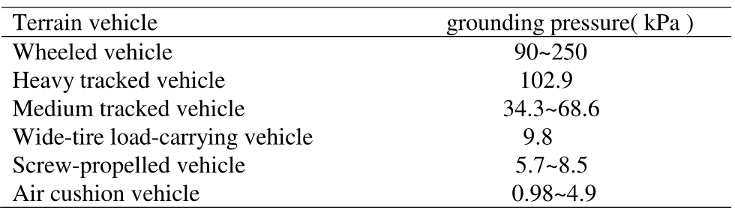
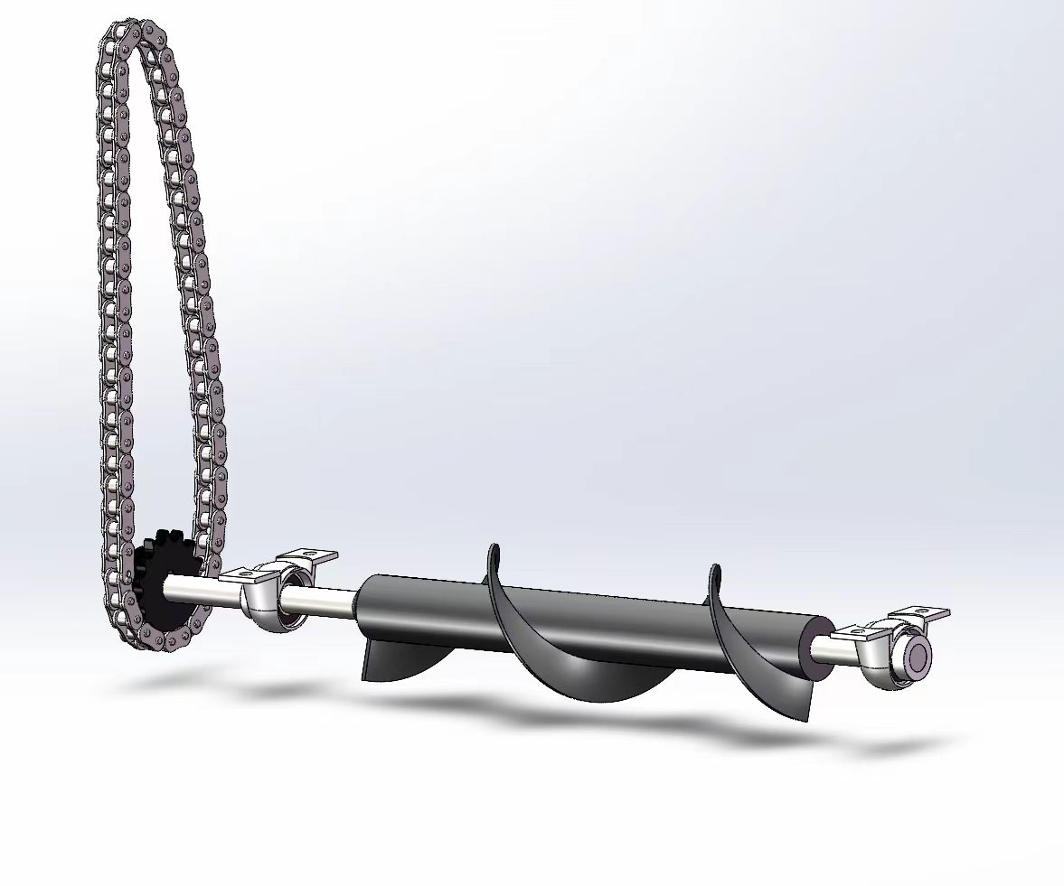
图 8螺旋推进结构利用链轮传动
螺旋推进结构利用旋叶陷入淤泥里的旋转推动淤泥的反作用力反推藕机整体实现藕机前进后退，再利用两螺旋结构旋向不同，转速不同，实现藕机整体的转向移动，保证藕机再藕塘中运动灵活性。
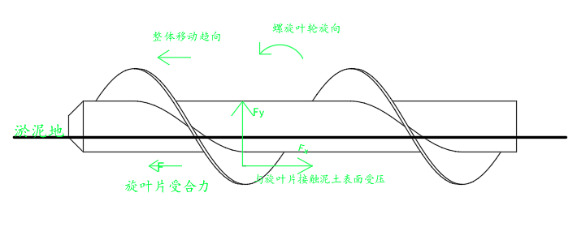
图 9螺旋推进机构原理示意图

前端冲水结构
前端冲水结构运用水泵输水后喷水反冲提供动力旋转，扩大对藕体表面冲刷面积和整体冲刷范围。
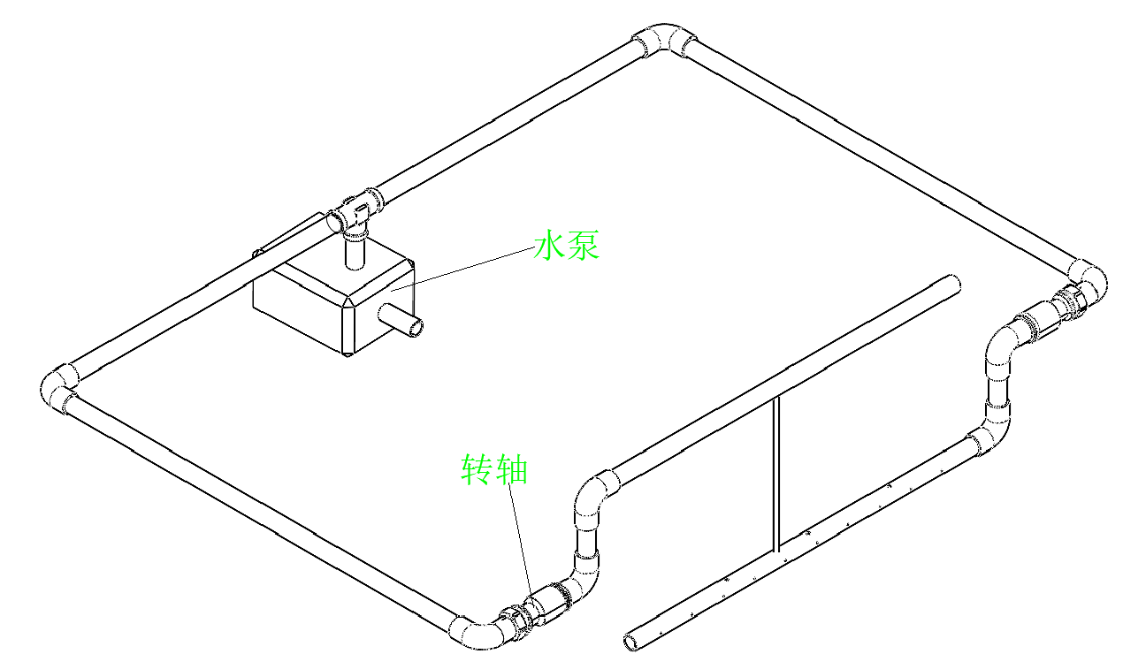
图 10冲水结构示意图
控线结网结构
深层挖藕结构采用丝杆传动，光轴固定方向。
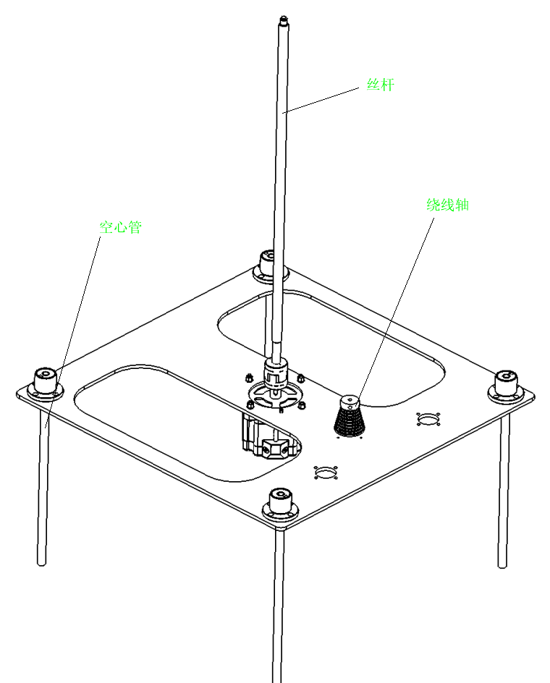
图 11控线结网结构示意图
中间特殊的灵活控线区域的非线部分如上图所示。丝杆可以控制该区域升降。当平台下降时，线的形态将如图 12状态1所示，使其能够框住藕，同时减小阻力。当下降到一定高度时，通过对线的拉伸，其中单层网，将收缩如图 13状态2所示。单层网与单层网之间组网的关系如图 14状态3所示。通过多层网不同拉线程度的组合即可组成更密的网。同时通过丝杆抬升平台将藕拉起。
其中线的控制主要由下图 15绕线轴旋转控制。

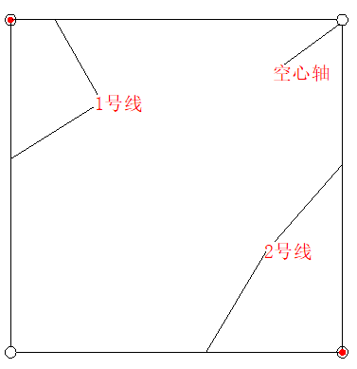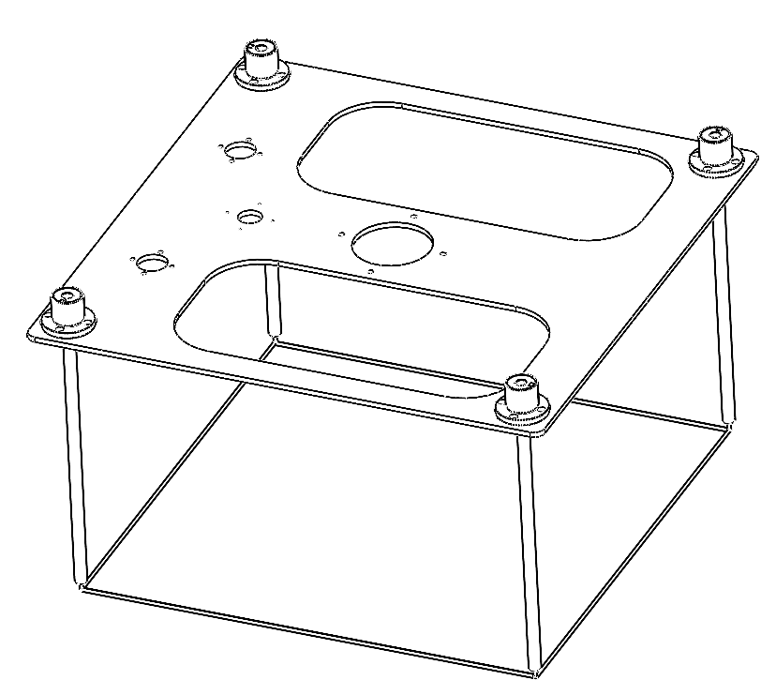
图 12状态1

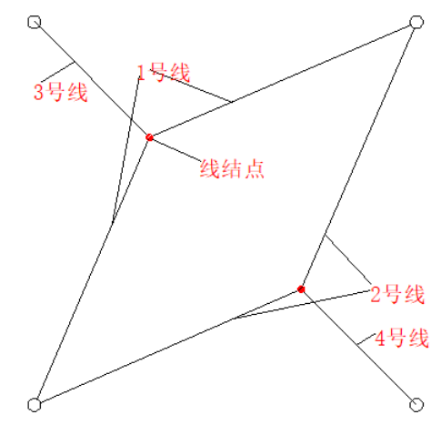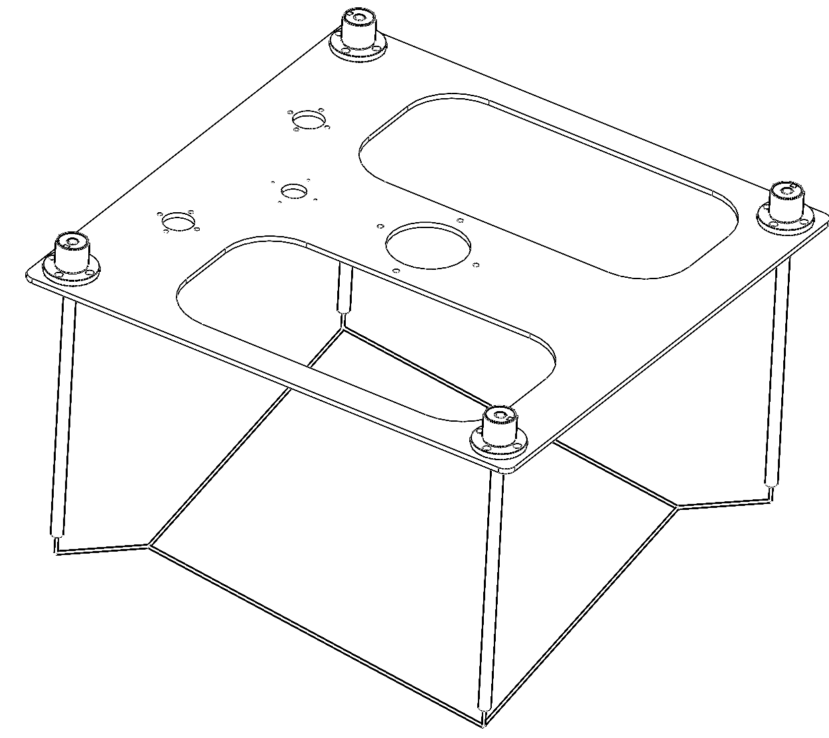
图 13状态2
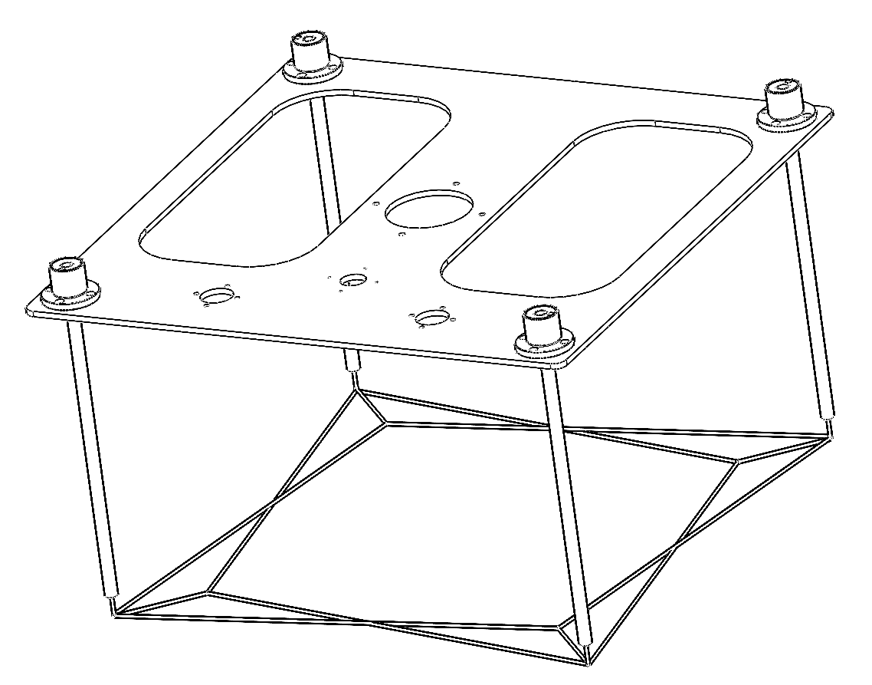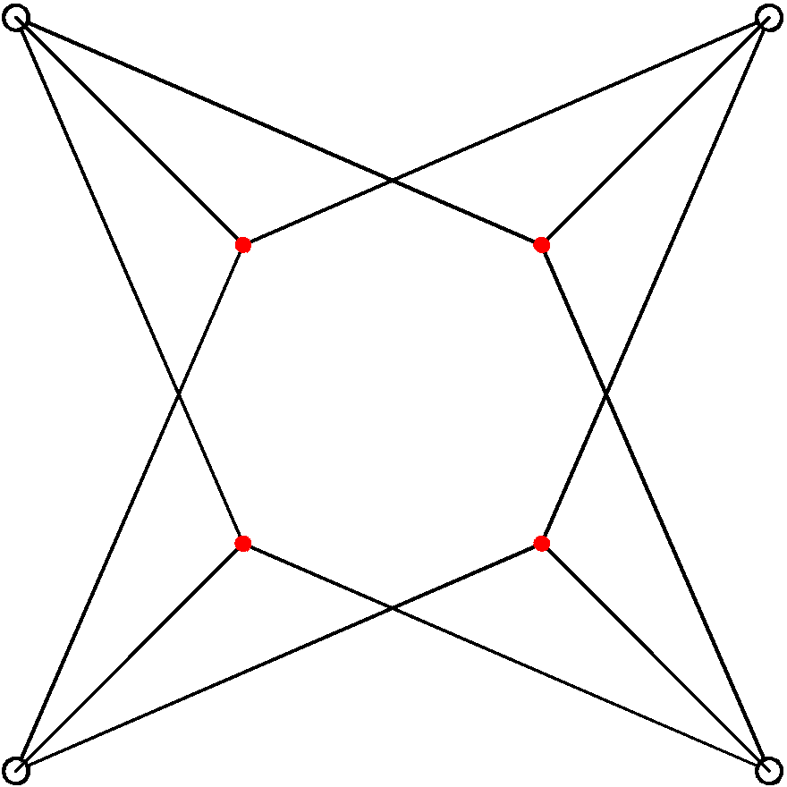
图 14状态3

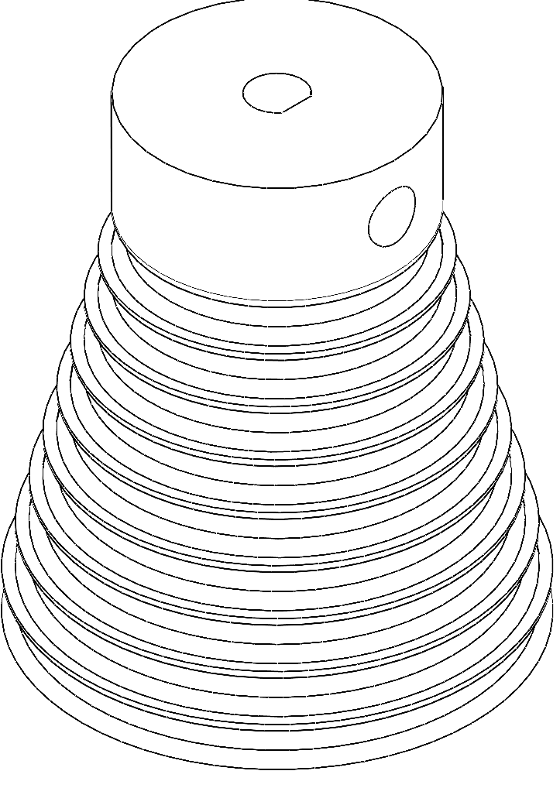
图 15绕线轴
后部抓组机构
后爪结构是负责将淤泥表面藕体运输至藕存储区的关键结构，电机带动四级同步带轮传动，可以实现各轴单爪定轴转动，同轴单爪抓面平行，不同轴抓面保持45度角差。通过同步轮和齿轮的传动，将力传到曲轴。通过双曲柄带动辅助转子的转动。在轴转动过程中藕被一级抓面抬升后后一级抓面会与藕所在抓面相交，并拦住藕的下滑接着继续抬升至与后一级抓面相交实现藕的垂直运，当藕运输到最高一级抓面时会与辅助转子抓接触并随着辅助转子的旋转带入藕储存区。
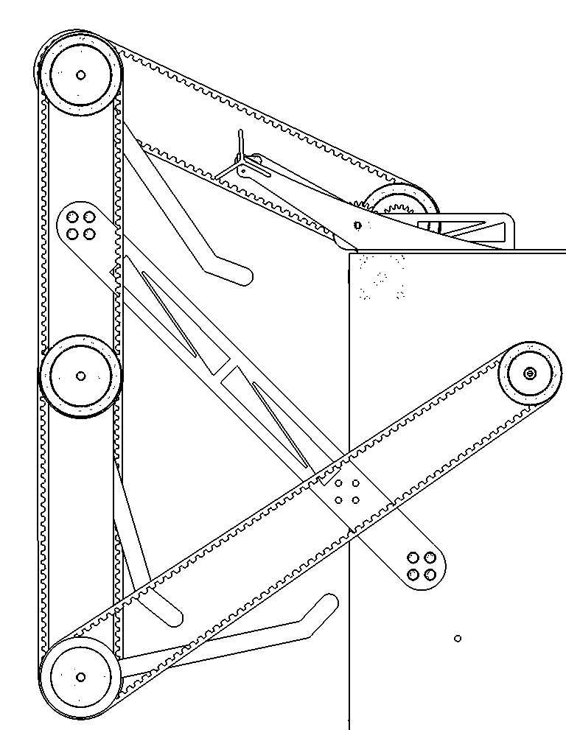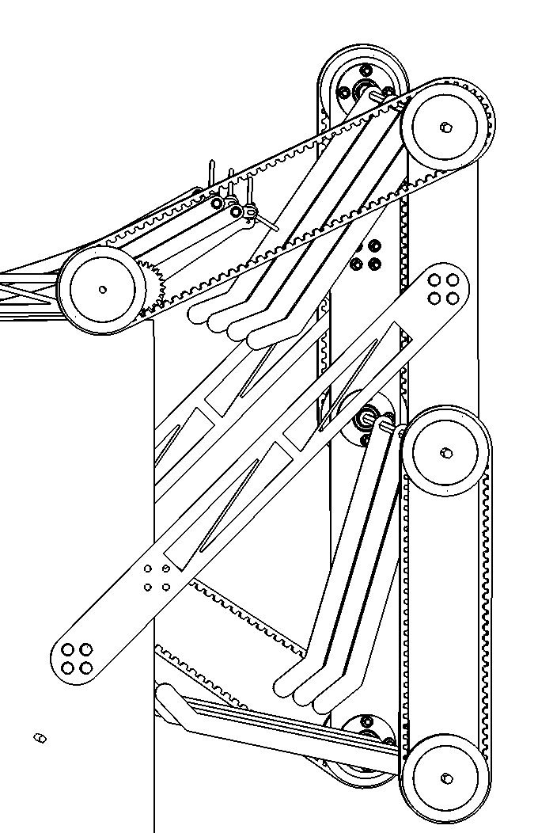
图 16后爪机构使用四级同步轮传动和齿轮传动组合的传动形式

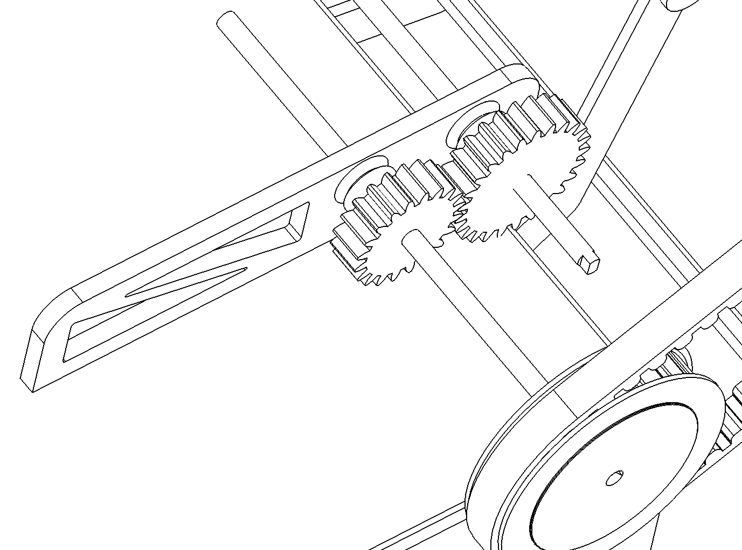
图 17传动齿轮
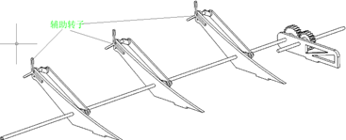
图 18辅助转子

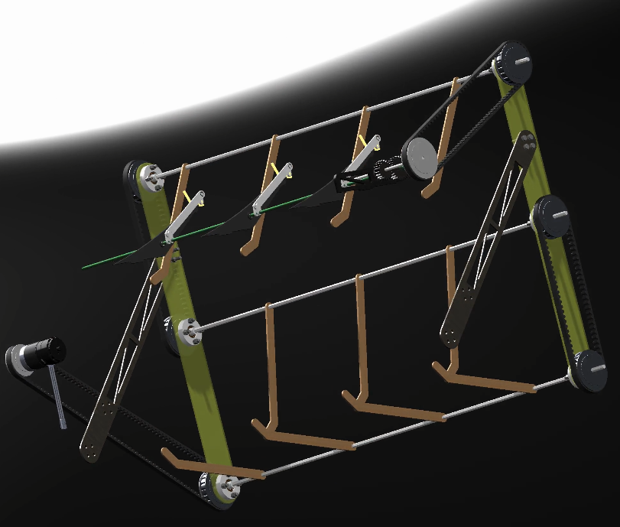
图 19整体图

动力系统
采用直流无刷电机，主要为藕机整体运动和后爪执行提供动力
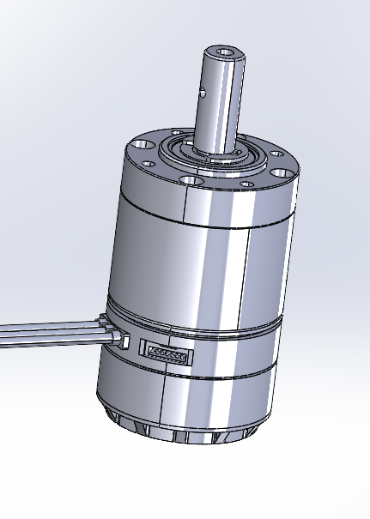
图 20 3508电机

步进电机，用于控制深度挖藕结构的台面升降和网面收张
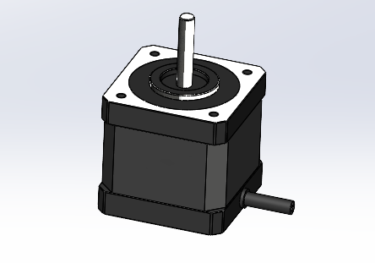
图 21步进电机
水泵，提供水压用于冲刷藕体表面淤泥
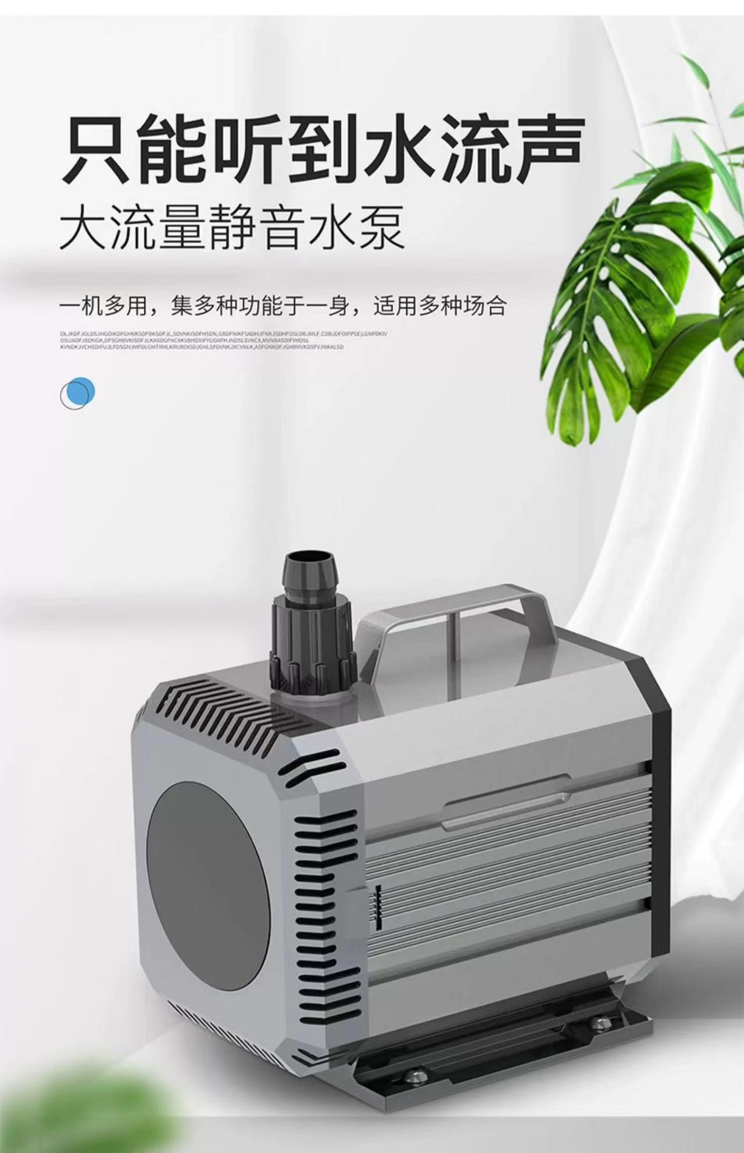
图 22水泵

创新点及应用

创新点
- 多类型藕池适用性：该螺旋推进式挖藕机器系统在设计上考虑到不同藕池的特点，具备多类型藕池适用性。使用螺旋推进，适合软质环境作业，不易打滑下陷，效率相比履带和轮式更高。无论藕池的淤泥浓度或地理形态如何变化，系统都能灵活应对，实现高效挖藕。
2）前方的冲水装置能够将水喷出去的动能转化为自身管道的动能，类似于喷气发动机，扩大了冲水的范围，使得水既能将藕从泥里冲上来，还能冲洗后面收上来的藕。
3）机器中间部分通过特殊控线采收结构，既能减小采收时对藕的损伤，也能够挖掘更深处的藕。同时这种结构设计还减小了挖偶时的阻力，减小了能耗。
4）后方收藕的装置采用抓组机构设计，相较于传统履带，成本更低，重量更低，针对于长条状的藕来说效率更高。定轴转动，实现了收藕的流水化运输。
5）简化操作与控制：该系统注重用户友好性，通过YOLO视觉算法以及ROS路径规划算法，提高机器自动化程度，同时能够通过远程网页监控实时控制藕机，提高了挖藕操作的便捷性。

应用前景
我国的莲藕产量巨大，截止至2022年，我国的莲藕产量就达到1268万吨。出口量也高达2.55万吨。但莲藕的挖取仍然依赖人工和辅助机械，这导致莲藕的挖取需要消耗大量的人力物力。现有独立挖藕设备以高功耗的大型机械为主，能源消耗巨大，难以实现节能减排。因此在农业生产现代化的背景下，该螺旋推进式挖藕机器系统具有广泛的应用前景。其小型化、低功耗、高集成化、高效率的特性能够更加具备市场竞争力，作为一台兼顾不破坏莲藕、价格低廉、操作简单、低耗高效、行进灵活等多项优点的农业机械设备，来缓解我国藕农劳作负担，提高莲藕出产完整度和出产效率，从而满足国内对莲藕的市场以及出口量的需求，给藕农带来更大的经济利益，进一步推动乡村振兴战略的实施，推动莲藕产业可持续性发展，实现生态和经济双赢。

参考文献

- 李旭，王锐，廖剑，等 . 水生蔬菜产业生产机械化技术概况 [J]. 长江蔬菜 , 2018(14): 5.
- 彭玉全，朱进 . 水生蔬菜轮作模式研究进展 [J]. 长江大学学报 （自科版）, 2017, 14(22): 5-8.
- 吴昊 , 夏俊芳 , 张国忠 , 等 . 基于 EDEM-Fluent 仿真的自旋射流式挖藕机的设计与试验 [J]. 农业工程学报 ,2018,34(5):9-14.
- 肖科星 . 水田莲藕采收装置设计与试验 [D]. 武汉 : 华中农业大学 , 2016.
- 郭洋民 . 水田莲藕采挖机设计与研究 [D].武汉 : 华中农业大学 , 2015
- 李维华,焦伟,李永武等.莲藕收获机械研究现状及发展趋势[J].农业装备与车辆工程,2023,61(02):66-68+168.

